DEZEMBER 2022
PRESSE INFORMATION

SOFTWARE-VALIDIERUNG MIT SOFTEMA

NEUES SEMINAR VON WIELAND ELECTRIC BIETET UNTERSTÜTZUNG
BEI DER ENTWICKLUNG SICHERHEITSBEZOGENER ANWENDUNGSSOFTWARE

Wie lassen sich Sicherheitsfunktionen im Maschinen- und Anlagenbau normenkonform umsetzen? Ein Weg führt über programmierbare Sicherheitssteuerungen mit entsprechender Anwendungssoftware. Die Entwicklung und Validierung eines solchen Programms kann jedoch schnell kompliziert werden. Um Software-Entwickler und Sicherheitsverantwortliche im Maschinenbau mit dem hierfür nötigen Fachwissen zu versorgen, hat Wieland Electric sein Schulungsangebot um ein Seminar zum Thema Software-Validierung erweitert.

Im Fokus des neuen Seminars steht das kostenlose Software-Tool Softema, welches vom Institut für Arbeitssicherheit (IFA) veröffentlicht wurde und zur Spezifikation und Validierung sicherheitsbezogener Anwendungssoftware dient. „Softema bietet nicht nur eine Hilfestellung bei der Sicherheitsbewertung von Software im Rahmen der EN 13849-1, sondern auch umfangreiche Prozessunterstützung entsprechend des V-Modells“, erklärt der Referent Marcus Scholle, Trainer für Funktionale Sicherheit bei Wieland Electric. „Im Zuge unseres neuen Schulungsangebots wollen wir deshalb das zugrundeliegende Validierungskonzept, den Aufbau und die Grenzen der aktuellen Version erläutern. Darüber hinaus zeigen wir Möglichkeiten zum Ableiten eigener Validierungsprozess auf.“

Im Gegensatz zum Software-Assistenten Sistema sei Softema laut des Wieland-Experten offener und individueller, da der Fokus mehr auf der richtigen Prozessumsetzung als auf den mathematischen Kennwerten liege. „Besonders gut geeignet ist das Tool meiner Einschätzung nach für kleine und mittlere Anlagen. Prozessual bietet es aber für jeden Maschinentyp und jede Maschinengröße ein gute Anleitung“, so Marcus Scholle. Als Vorgeschmack auf das eintätige Seminar, welches im April 2023 als Online-Veranstaltung angeboten wird, hält Wieland Electric bereits im Januar eine kostenlose Kompaktversion im Webinar-Format bereit. Weitere Informationen dazu sind auf der Homepage des Unternehmens zu finden.

BILDMATERIAL
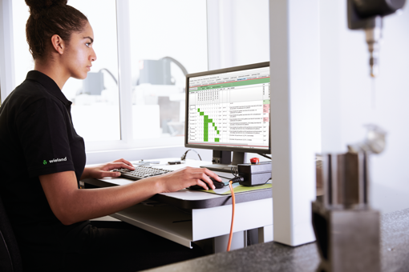

Um Fehler bei der Erstellung sicherheitsbezogener Anwendungssoftware zu vermeiden, bietet der Software-Assistent Softema des Instituts für Arbeitsschutz umfassende Unterstützung. Im neuen Seminar von Wieland Electric wird aufgezeigt, wo die Chancen und Grenzen des Tools liegen und wie daraus eigene Prozesse zur Validierung von Sicherheitssoftware generiert werden können.



Durch seine langjährige Erfahrung als Prozessverantwortlicher der Konstruktion komplexer Maschinenverbände ist Marcus Scholle Profi für die Einbindung und Programmierung von Sicherheitssteuerungen verschiedenster Hersteller. Als Referent des neuens Seminars vermittelt der Experte sein Know-how praxisnah und zielgerichtet an Softwareentwickler, Sicherheitsbeauftragte und Sicherheitsverantwortliche im Maschinenbau.

PRESSEKONTAKT
Marion Nikol
KOMMUNIKATION FÜR INDUSTRIE & TECHNOLOGIE
Telefon: +49 170 2731025
E-Mail: info@intecsting.de

ÜBER WIELAND ELECTRIC

Wieland Electric, 1910 in Bamberg gegründet, ist Erfinder der sicheren elektrischen Verbindungstechnik.
Das Familienunternehmen ist heute einer der führenden Anbieter für Sicherheits- und Automatisierungstechnik
und seit über 30 Jahren Weltmarktführer im Bereich der steckbaren Elektroinstallation für Gebäudetechnik.

Wieland Electric steht Kunden weltweit vor Ort als kompetenter Servicepartner und Lösungsanbieter zur Seite.
Möglich ist dies mit rund 1.600 Mitarbeitern und Tochtergesellschaften sowie Vertriebsorganisationen in über 70 Ländern. Neben der Wieland Electric GmbH gehört seit 1998 die STOCKO Contact GmbH & Co. KG zur Wieland-Holding.

Zu den Kernbranchen des Unternehmens zählen Maschinenbau, Windkraft, Intralogistik und HVAC sowie Gebäude- und Lichttechnik. Das breite Portfolio umfasst Komponenten, Produkte und Lösungen für die Elektroinstallation, Verbindungstechnik, Energieverteilung, Sicherheitstechnik und den Schaltschrank. Darüber hinaus bietet Wieland Electric ein umfangreiches Dienstleistungs- und Schulungsprogramm. Mit branchenübergreifender Erfahrung, großer Produktvielfalt und zahlreichen Serviceangeboten entwickelte sich das Unternehmen in den vergangenen Jahren konsequent vom Komponenten- zum Lösungsanbieter.

